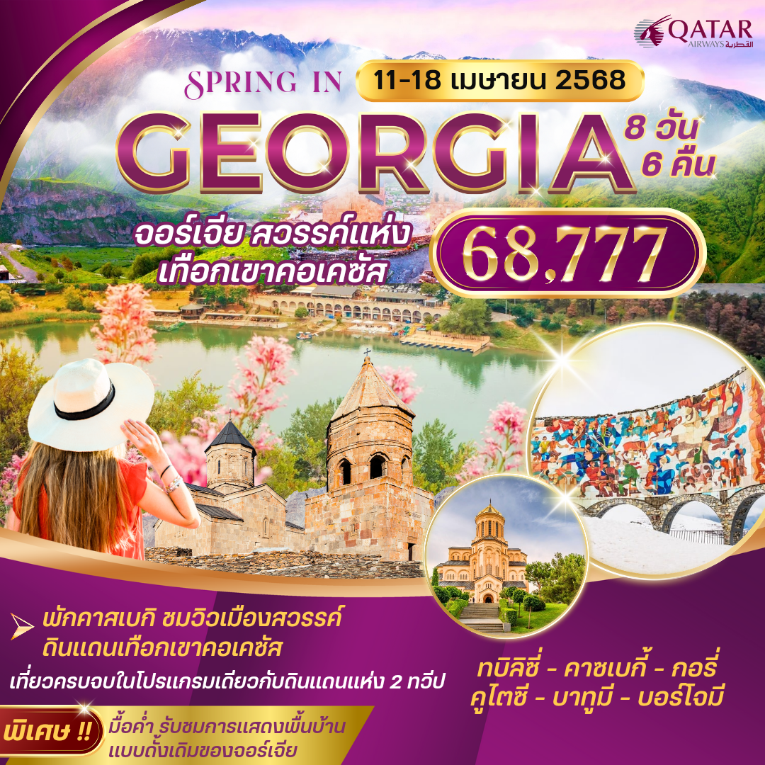

วัน |  | โปรแกรมการเดินทาง | เช้า | เที่ยง | ค่ำ | โรงแรมที่พัก/หรือเทียบเท่า
1 | 11 เม.ย. 68 กรุงเทพ ฯ - สนามบินโดฮา - สนามบินทบิลิซี (-/-/-) |  | ✈ | ✈ | - | CLOCKS HOTEL (TBILISI)
2 | 12 เม.ย. 68 HOLY TRINITY - MSKHETA - SVETITSKHOVELI CATHEDRAL CATH & JVARI MONASTERY -KAZBEGI เมืองคาซเบกิ (B/L/D) |  |  |  |  | INTOURIST HOTEL (KAZBEGI)
3 | 13 เม.ย. 68 KAZBEGI – GORI  4X4 JEEP TO GERGETI TRINITY CHURCH – RUSSIA GEORGIA FRIEND SHIP MONUMENT -VISIT ANANURI FORTRESS -ZHINVALI RESERVOIR -STALIN MUSEUM (B/L/D) |  |  |  |  | GORIN INN HOTEL (GORI)
4 | 14 เม.ย. 68 GORI – KUTAISI  BAGRATI CATHEDRAL – PROMETHEUS CAVE – KUTAISI – COLCHIS FOUNTAIN – KUTAISI STATE OPERA AND BALLET THEATRE (B/L/D) |  |  |  |  | KUTAISI INN HOTEL (KUTAISI)
5 | 15 เม.ย. 68 KUTAISI - BATUMI  CABLE CAR 1 ROUND - BLACK SEA - ALI AND NINO MONUMENT - SHOPPING PIAZZA SQARE&MEDEA SQUARE (B/L/D) |  |  |  |  | GRAND GLORIA HOTEL (BATUMI)
6 | 16 เม.ย. 68 BATUMI – BORJOMI – TBILISI  BORJOMI – TBILISI NATIONAL PARK CABLE CAR 1 ROUND - CHRONICLE OF GEORGIA (B/L/D) |  |  |  |  | CLOCKS HOTEL (TBILISI)
7 | 17 เม.ย. 68 TBILISI - DOHA  TBILISI - TAKE CABLE CAR TO MOTHER OF GEORGIA -NARIKALA FORTRESS - SULFUR BATHS (B/L/-) |  |  |  | ✈ | ✈
8 | 18 เม.ย. 68 TBILISI - BANGKOK (-/-/-) |  | ✈ | ✈ | ✈ | -

ตารางไฟล์บิน
PLACE | DEP TIME | ARR TIME | FLIGHT NO.
BKK – DOH | 09.05 | 12.05 | QR831
DOH - TBS | 16.00 | 20.10 | QR253
TBS - DOH | 14.15 | 16.20 | QR256
DOH - BKK | 20.10 | 07.05 | QR830

วันแรก 11 เม.ย. 68 กรุงเทพ ฯ - สนามบินโดฮา - สนามบินทบิลิซี (-/-/-)

06.00 น. คณะพร้อมกัน ณ สนามบินสุวรรณภูมิ โดยมีเจ้าหน้าที่ของบริษัท คอยให้การต้อนรับและดูแล
ในการตรวจเอกสารการเดินทาง ณ ประตู 10
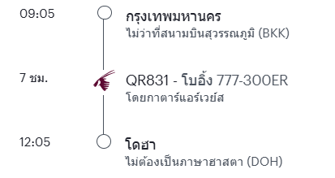
09.05 น. ✈ออกเดินทางสู่ ท่าอากาศยานนานาชาติโดฮา โดยสายการบินการ์ต้าแอร์เวย์ (QR) เที่ยวบินที่ QR831 (เวลาบินโดยประมาณ 7 ชั่วโมง พักผ่อนรับประทานอาหารบนเครื่อง)
12.05 น. เดินทางถึง ท่าอากาศยานนานาชาติโดฮา DOH (เปลี่ยนเครื่อง 3 ชั่วโมง 55 นาที ที่โดฮา)

16.00 น. ✈ออกเดินทางสู่เมืองทบิลิชีประเทศจอร์เจีย โดยสายการบินการ์ตาร์แอร์เวย์ เที่ยวบินที่ QR253
(ใช้เวลาเดินทาง 3 ชั่วโมง 10 นาที มีบริการอาหารและเครื่องดื่มบนเครื่อง)

20.10 น. เดินทางถึงเมืองทบิลิซี (TBILISI) นำท่านผ่านพิธีการตรวจคนเข้าเมืองและศุลกากร

พร้อมรับกระเป๋าสัมภาระ โดยมัคคุเทศก์ท้องถิ่นจะคอยต้อนรับท่าน ณ ทางออกของผู้โดยสายขาเข้า
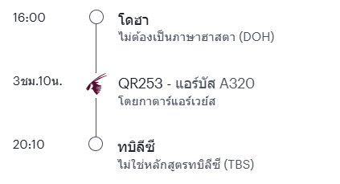
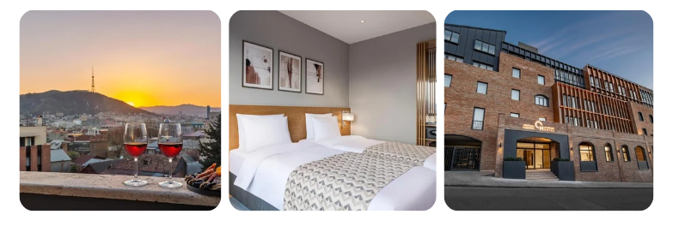
เดินทางออกจากสนามบินสู่ที่พัก (ใช้เวลาเดินทางประมาณ 20 นาที )
นำท่านเดินทางเข้าสู่ที่พัก โรงแรม CLOCKS HOTEL (TBILISI) ระดับ 4 ดาวหรือเทียบเท่า

เช้า บริการอาหารเช้า ณ ห้องอาหารของโรงแรม
วันที่สอง 12 เม.ย. 68 HOLY TRINITY - MSKHETA - SVETITSKHOVELI CATHEDRAL CATH & JVARI MONASTERY -KAZBEGI เมืองคาซเบกิ (B/L/D)
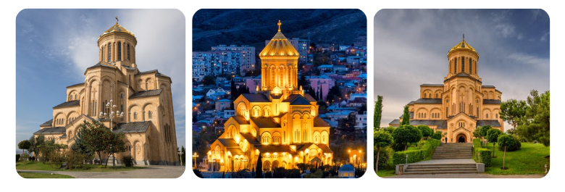
นำท่านชม มหาวิหารศักดิ์สิทธิ์แห่งทบิลิซี HOLY TRINITY CATHEDRAL OF TBILISI หรืออีกชื่อหนึ่งคือโบสถ์ SAMEBA เป็นโบสถ์หลักของคริสตจักรออร์ทอดอกซ์จอร์เจีย อีกทั้งยังถูกจัดให้เป็นสิ่งก่อสร้างทางศาสนาที่มีขนาดใหญ่มากที่สุดในแถบอ่าวเปอร์เซีย และมีความสูงเป็นอันดับ 3 ของโลก
นำทุกท่านเดินทางสู่เมือง MSKHETA (ใช้เวลาเดินทางประมาณ 40 นาที)
เมืองนี้เป็นเมืองเก่าที่มีความสวยงามทางด้านสถาปัตยกรรมและมีเสน่ห์ของกลิ่นไอของยุคเก่า รวมไปถึงทำเลที่ตั้งที่อยู่ตรงกลางระหว่างแม่น้ำสองสายมาบรรจบกันคือ แม่น้ำKURA และ แม่น้ำ ARAGVI ทำให้เมืองนี้มีความอุดมสมบูรณ์และมีวิวทิวทัศน์ที่สวยงาม
นำท่านชมวิหารสเวติสโคเวลี SVETI TSKHOVELI CATHEDRAL ซึ่งเป็นโบสถ์อีกแห่งหนึ่งที่อยู่ในบริเวณของ
มีสเคต้า ที่มีรูปแบบของจอร์เจียออร์โธด๊อกถูกสร้างขึ้นในราวศตวรรษที่11โบสถ์แห่งนี้ถือเป็นศูนย์กลางทางศาสนาที่ศักดิ์สิทธิ์ที่สุดของจอร์เจีย สร้างขึ้นโดยสถาปนิกชาวจอร์เจียชื่อ ARSUKISDZE มีขนาดใหญ่เป็นอันดับสองของประเทศอีกทั้งยังเป็นศูนย์กลางที่ทําให้ชาวจอร์เจียเปลี่ยนความเชื่อและหันมานับถือศาสนาคริสต์ และให้ศาสนาคริสต์มาเป็นศาสนาประจําชาติของจอร์เจียเมื่อปี ค.ศ.337 และถือเป็นสิ่งก่อสร้างยุคโบราณที่มีขนาดใหญ่ที่สุดของประเทศจอร์เจีย
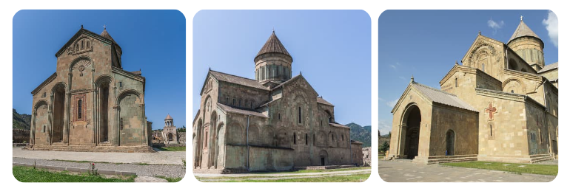

นำท่านชมมหาวิหารจวารี JVARI MONASTERY หรือเรียกได้อีกชื่อหนึ่งว่า อารามแห่งไม้กางเขนอันศักดิ์สิทธิ์ ของศานาคริสต์นิกายออโธดอกซ์ สร้างขึ้นเมื่อคริสตวรรษที่ 6 ชาวจอร์เจียสักการะนับถือวิหารแห่งนี้เป็นอย่างมาก ภายในโบสถ์มีไม้กางเขนขนาดใหญ่ตั้งอยู่ใจกลางโถง ชาวเมืองได้ให้ความเคารพนับถือวิหารแห่งนี้เป็นอย่างมาก และได้กล่าวกันว่า นักบุญนีโน่ หรือแม่ชีนีโน่แห่งคัปปาโดเกีย (เมืองหนึ่งในประเทศตุรกีปัจจุบัน) ได้นำไม้กางเขนนี้เข้ามา พร้อมกับการเผยแพร่ศาสนาคริสต์เป็นครั้งแรกในช่วงโบราณกาล
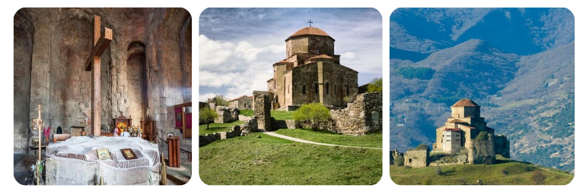
เที่ยง บริการอาหารกลางวัน @ LOCAL RESTAURANT
จากนั้นนำทุกท่านเดินทางสู่ เมืองคาซเบกิ KAZBEGI เมืองสวรรค์สุดฮิต ดินแดนเทือกเขาคอเคซัส
ใช้เวลาเดินทางประมาณ 2 ชั่วโมง 50 นาที
ค่ำ รับประทานอาหารเย็น ณ โรงแรมที่พัก
นำท่านเดินทางเข้าสู่ที่พัก โรงแรม INTOURIST HOTEL (KAZBEGI) ระดับ 4 ดาวหรือเทียบเท่า

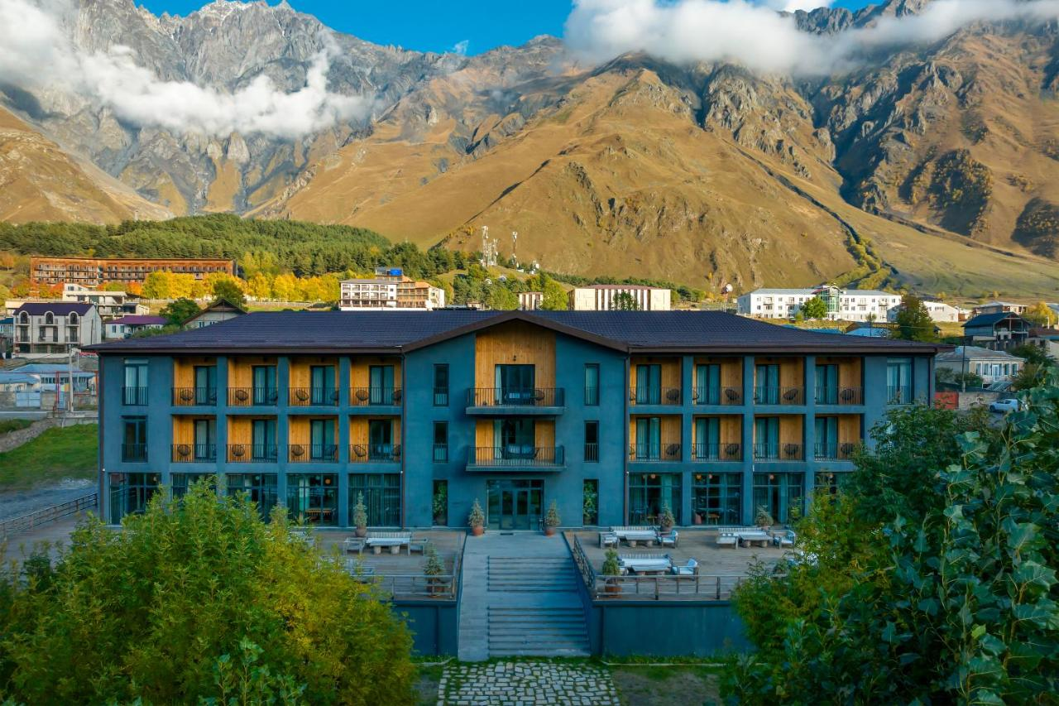
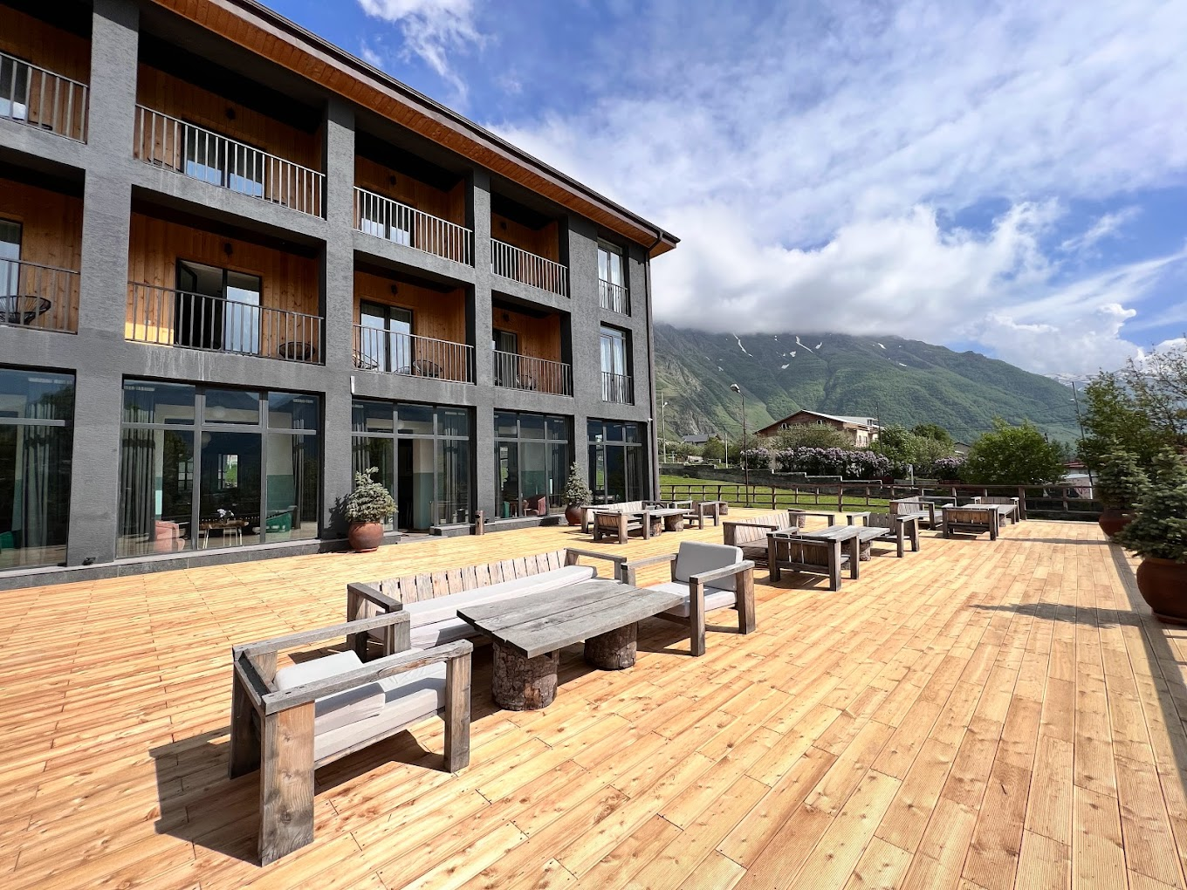
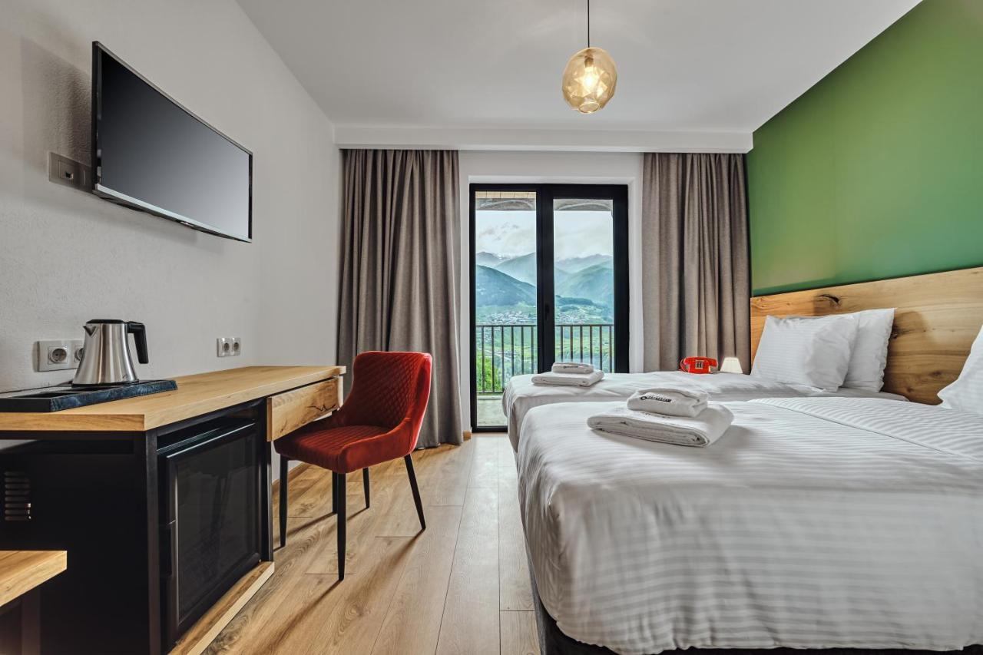
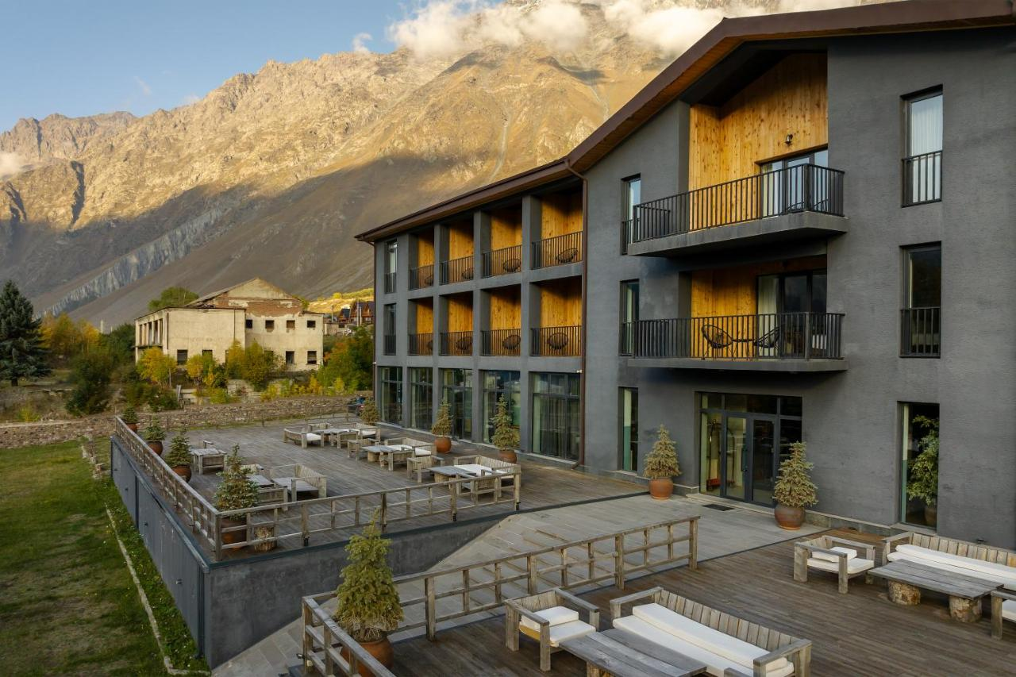

วันที่สาม 13 เม.ย. 68 KAZBEGI – GORI
4X4 JEEP TO GERGETI TRINITY CHURCH – RUSSIA GEORGIA FRIEND SHIP MONUMENT -VISIT ANANURI FORTRESS -ZHINVALI RESERVOIR -STALIN MUSEUM (B/L/D)

เช้า บริการอาหารเช้า ณ ห้องอาหารของโรงแรม
เมืองคาซเบกี้ (KAZBEGI) เป็นชื่อเมืองดั้งเดิม ปัจจุบันได้เปลี่ยนมาเป็นชื่อสเตพานท์สมินด้า (STEPANTSMINDA) หลังจากนักบุญในนิกายออร์โธด๊อกชื่อ สเตฟาน ได้มาพำนักอาศัยและก่อสร้างสถานที่สำหรับจำศีลภาวนาขึ้นมาเมืองคาซเบกี้ เป็นเมืองเล็กๆที่ตั้งอยู่ตามริม ฝั่งแม่น้ำเทอร์กี้ที่มีความยาวประมาณ 157 กม. และตั้งอยู่บนความสูงจากระดับน้ำทะเลประมาณ 1,740 เมตร ในฤดูร้อนจะมีอุณหภูมิที่อยู่ปานกลางมีความชื้นและแห้งแล้งที่ประมาณ 14.5 องศาเซลเซียส ในฤดูหนาวมีอากาศเย็นและยาวนาน มีอุณหภูมิที่ประมาณ -5 องศาฯ ในเดือนมกราคมซึ่งเป็นเดือนที่หนาวเย็นที่สุด
นำท่านเปลี่ยนการเดินทางเป็นรถจี๊บ 4x4 JEEP ชมความงามของ โบสถ์เกอเกติ GERGETI TRINITY CHURCH ซึ่งถูกสร้างขึ้นในราวศตวรรษที่ 14 หรือมีอีกชื่อเรียกกันว่า โบสถ์สมินดา ซาเมบา
(TSMINDA SAMEBA) ซึ่งเป็นชื่อที่เรียกที่นิยมกันของโบสถ์ศักดิ์แห่งนี้สถานที่แห่งนี้ตั้งอยู่ริมฝั่งขวาของแม่น้ำชคเฮรี อยู่บนเทือกเขาของคาซเบกี้ ซึ่งเป็นไฮไลท์ของประเทศจอเจียร์หิมะขึ้นอยู่กับสภาพอากาศ
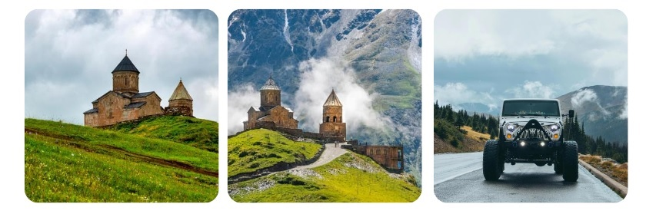
(การเดินทางโดย รถจี๊บ 4x4 JEEP มายังสถานที่โบสถ์เกอเกติขึ้นอยู่กับสภาพดิน ฟ้า อากาศ ซึ่งอาจจะถูกปิดกั้นได้ด้วยหิมะที่ปกคลุมอยู่ และการเดินทางอาจจะเป็นอุปสรรคได้ ขอสงวนสิทธิ์ไม่มีการคืนค่าใช้จ่ายในกรณีเดินทางไม่ได้เนื่องจากสภาพอากาศ)

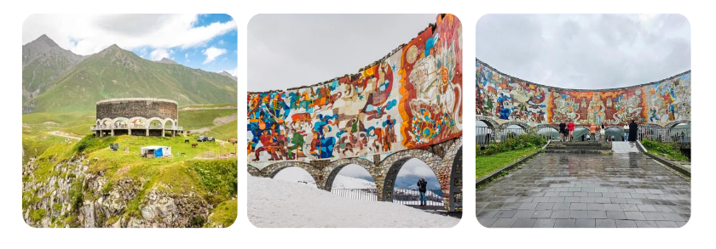
นำท่านแวะถ่ายภาพ อนุสรณ์สถานรัสเซีย-จอร์เจีย RUSSIA GEORGIA FRIEND SHIP MONUMENT
อนุสรณ์สถานหินโค้งขนาดใหญ่บนเนินและมีภาพวาดสุดตระการตาบนฝาผนังหินที่แผ่เต็มพื้นที่ด้านในของอนุสรณ์ทั้งหมด บอกเล่าประวัติศาสตร์ความสัมพันธ์ระหว่างจอร์เจียและรัสเซียสร้างขึ้นในปี 1983 เพื่อเฉลิมฉลองครอบรอบ 200ปีสนธิสัญญาจอร์จีเอฟสกี (Treaty of Georgie ski) และความสัมพันธ์ระหว่างสหภาพโซเวียต (Soviet Union) และจอร์เจีย (Georgia) ตัวอนุสรณ์สถานในปัจจุบันไม่ได้เป็นสัญลักษณ์ของมิตรภาพระหว่างรัสเซียและจอร์เจียอีกต่อ เนื่องด้วยเหตุการณ์ในประวัติศาสตร์ที่ทำให้ความสัมพันธ์ของสองประเทศนี้ต้องสั่นคลอนอย่างรุนแรง
เที่ยง บริการอาหารกลางวัน @ GUDAURI INN HOTEL
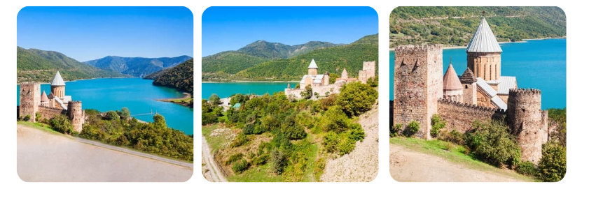
นำท่านชมป้อมอนานูรี (ANANURI FORTRESS) เป็นสถานที่ก่อสร้างอันเก่าแก่มีกำแพงล้อมรอบและตั้งอยู่ริมแม่น้ำอรักวีที่ตั้งอยู่ห่างจากทบิลิซีประมาณ 45 กม.ซึ่งถูกสร้าง ขึ้นให้เป็นป้อมปราการในศตวรรษที่ 16-17 ภายในยังมีโบสถ์ 2 หลังที่ถูกสร้างได้อย่างงดงามและยังมีหอคอยที่สูงใหญ่ตั้งตระหง่านอยู่ ทำให้เห็นภาพทิวทัศน์อันสวยงามของเบื้องล่างและ อ่างเก็บน้ำซินวาลี (ZHINVALI RESERVOIR) และยังมีเขื่อนซึ่งเป็นสถานที่ที่สำคัญสำหรับนำน้ำที่เก็บไว้ส่งต่อไปยังเมืองหลวงพร้อมผลิตกระแสไฟฟ้าอีกด้วย
นำท่านเดินทางสู่ เมืองกอรี GORI (ใช้เวลาเดินทางประมาณ 1 ชั่วโมง 20 นาที ) เป็นเมืองแห่งประวัติศาสตร์ เป็นที่รู้จักกันดีว่าเป็นบ้านเกิดของ “โจเซฟ สตาลิน” (Joseph Stalin) ชาวจอร์เจียที่ในอดีตเป็นผู้ปกครองสหภาพโซเวียต ในยุคศตวรรษที่ 1920 ถึง 1950 และมีชื่อเสียง เรื่องความโหดเหี้ยมในการปกครองในเมืองกอรีแห่งนี้
นำท่านเดินทางสู่ STALIN MUSEUM พิพิธภัณฑ์โจเซฟ สตาลิน ผู้นำสหภาพโซเวียตซึ่งเกิดที่กอรี โดยพิพิธภัณฑ์แห่งนี้ประกอบไปด้วยสามส่วน ทั้งหมดตั้งอยู่ล้อมรอบจัตุรัสกลางเมืองกอรี พิพิธภัณฑ์นี้อุทิศแก่เรื่องราวของสตาลินอย่างเป็นทางการในปี 1957 ภายหลังการล่มสลายของสหภาพโซเวียตและขบวนการเรียกร้องเอกราชประเทศจอร์เจีย พิพิธภัณฑ์ปิดตัวลงในปี 1989 ก่อนที่จะเปิดตัวใหม่อีกครั้งและกลายมาเป็นสถานที่ท่องเที่ยวสำคัญของกอรี
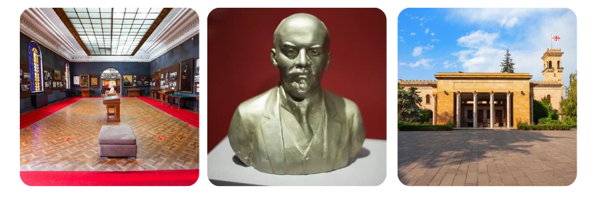

ค่ำ รับประทานอาหารเย็น ณ โรงแรมที่พัก
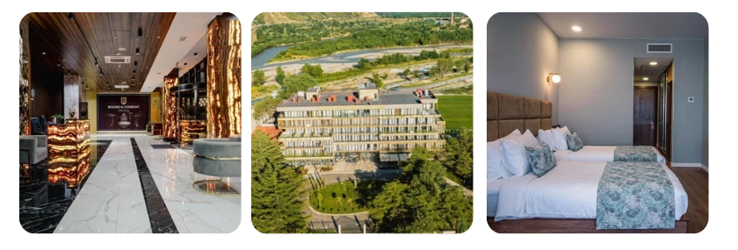
นำท่านเดินทางเข้าสู่ที่พัก โรงแรม GORIN INN HOTEL (GORI) ระดับ 5 ดาวหรือเทียบเท่า
วันที่สี่ 14 เม.ย. 68 GORI – KUTAISI
BAGRATI CATHEDRAL – PROMETHEUS CAVE – KUTAISI – COLCHIS FOUNTAIN – KUTAISI STATE OPERA AND BALLET THEATRE (B/L/D)

เช้า บริการอาหารเช้า ณ ห้องอาหารของโรงแรม
นำท่านเดินทางสู่เมืองคูไทซี KUTAISI CITY (ใช้เวลาประมาณ 2 ชั่วโมง ) มหานครที่ใหญ่เป็นอันดับสองของ
ประเทศจอร์เจีย นำท่านชมเมืองคูไทซี เมืองแห่งความงดงามด้านสถาปัตยกรรมและศิลปะ โอบล้อมด้วยหุบเขาป่าสน ผลัดใบ

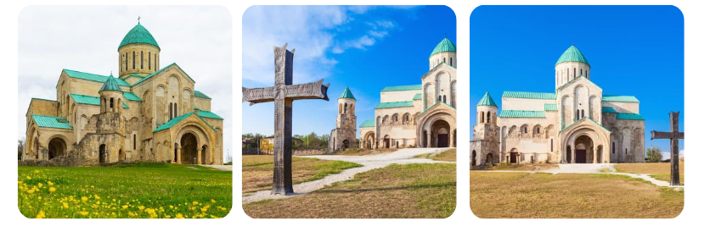
นำท่านชม โบสถ์บากราติ BAGRATI CATHEDRAL สร้างใน ศตวรรษที่ 11 สะท้อนถึงสถาปัตยกรรมยุคกลางอย่างเด่นชัด แม้ว่าตัวโบสถ์จะได้รับความเสียหายทั้งจากศัตรูผู้รุกรานและภัยธรรมชาติมาหลายศตวรรษ แต่ก็ได้มีการบูรณะมาโดยตลอด อิสระท่านชมวิวทิวทัศน์โดยรอบเนื่องจากโบสถ์นี้ตั้งอยู่บนเนินเขา UKIMERIONI ทําให้สามารถมองเห็นทัศนียภาพที่สวยงามได้โดยรอบ
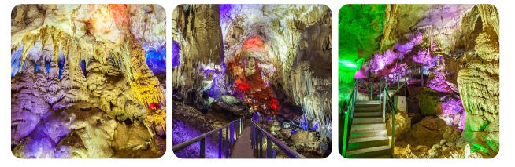
เที่ยง บริการอาหารกลางวัน @ SIAM THAI RESTAURANT
นำท่านชมถ้ำโพรมีธีอุส PROMETHEUS CAVE เป็นหนึ่งในสิ่งมหัศจรรย์ทางธรรมชาติของจอร์เจีย และเป็นหนึ่งในถ้ำที่ใหญ่ที่สุดในโลก ก่อตัวขึ้นในเทือกเขาหินปูน SATAPHLIA – TSKALTUBO ถ้ำแห่งนี้มีความยาวทั้งหมดประมาณ 11 กม. โดยเปิดให้นักท่องเที่ยวเข้าชมได้ 1,800 ม. ถ้ำแห่งนี้มีห้องโถงทั้งหมด 22 ห้อง โดยปัจจุบันเปิดให้นักท่องเที่ยวเข้าชมได้ 6 ห้อง

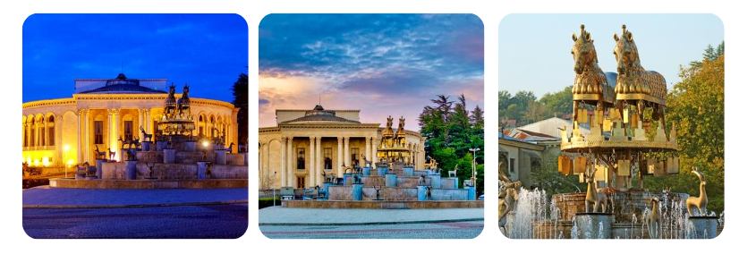
นำท่านแวะถ่ายภาพ ชมความสวยงามของน้ำพุ COLCHIS FOUNTAIN เป็นอนุสรณ์สถานในจัตุรัสกลางเมือง KUTAISI ในจอร์เจีย ซึ่งสร้างขึ้นเพื่อรำลึกถึงอาณาจักรโบราณ COLCHIS น้ำพุแห่งนี้ประดับด้วยเครื่องประดับทองคำ ขนาดใหญ่ 30 ชิ้น ที่ค้นพบในแหล่งโบราณคดีในจอร์เจีย น้ำพุแห่งนี้สร้างขึ้นโดยสถาปนิกชาวจอร์เจีย DAVID GOGICHAISHVILIและเปิดให้นักท่องเที่ยวเข้าชมในเดือนพฤษภาคม 2012
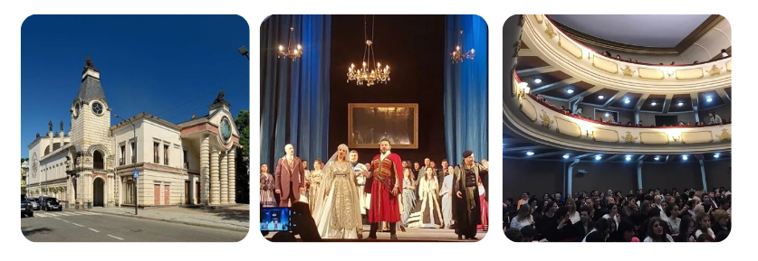
นำทุกท่านชม KUTAISI STATE OPERA AND BALLET THEATRE โรงละครโอเปร่าคูไทซี เริ่มต้นขึ้นในปี 1861 ได้ก่อตั้งขึ้นภายใต้การนำของนักแสดงชื่อดังชาวจอร์เจีย Kote Meshki โรงละครเดิมถูกไฟไหม้ในปี 1946 และได้รับการบูรณะใหม่ในช่วงทศวรรษปี 1970 ให้เป็นโรงละครโอเปร่าที่มีที่นั่ง 453 ที่นั่ง โดยเปิดทำการอย่างเป็นทางการเมื่อวันที่ 27 ธันวาคม พ.ศ. 2512 โดยมีผลงานโอเปร่าชื่อดัง Abesalom และ Eteri ของ Zakaria Paliashvili ในปี 2010

ค่ำ รับประทานอาหารเย็น ณ โรงแรมที่พัก
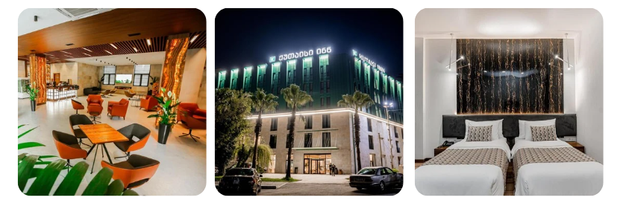
นำท่านเดินทางเข้าสู่ที่พัก โรงแรม KUTAISI INN HOTEL (KUTAISI) ระดับ 4 ดาวหรือเทียบเท่า
วันที่ห้า 15 เม.ย. 68 KUTAISI - BATUMI
CABLE CAR 1 ROUND - BLACK SEA - ALI AND NINO MONUMENT - SHOPPING PIAZZA SQARE&MEDEA SQUARE (B/L/D)

เช้า บริการอาหารเช้า ณ ห้องอาหารของโรงแรม
นำท่านเดินทางต่อไป ยังเมืองบาทูมี BATUMI (ใช้เวลาเดินทางประมาณ 2 ชั่วโมง 30 นาที) เมืองนี้เป็นเมืองที่ตั้งอยู่ริมทะเล บนชายฝั่งตะวันออกของทะเลดำ เป็นเมืองหลวงของ อัตจารา AJARA เป็นสาธารณรัฐอิสระที่ปกครองตนเองอยู่ทางด้านตะวันตกของประเทศจอร์เจียครอบคลุมพื้นที่บริเวณกว้างและมีสภาพภูมิทัศน์ที่หลากหลายแตกต่างกัน มีทั้งบริเวณเทือกเขาสูงที่อุดมไปด้วยป่าไม้เขียวขจี ไปจนถึงเนินเขาที่เขียวชอุ่ม เป็นหนึ่งในเมืองที่มีทิวทัศน์สวยที่สุดของจอร์เจีย มีความงามของธรรมชาติที่น่าตื่นตาตื่นใจ พื้นที่ด้านหนึ่งของเมืองที่ถูกล้อมด้วยทิวทัศน์ของทะเลดำ เมืองบาทูมี่ BATUMI เป็นเมืองที่มีท่าเรือสำคัญขนาดใหญ่ รวมถึงถนนที่เต็มไปด้วยต้นไม้สองข้างทาง
นำท่านขึ้นกระเช้าไฟฟ้าสู่ BATUMI นั่ง CABLE CAR ขึ้นไปชมวิว BATUMI ใช้เวลาประมาณ 20 นาที สามารถเห็นวิวเมืองบาทูมีทั้งเมือง หนึ่งในศูนย์รวมความบันเทิงมัลติฟังก์ชั่นที่ได้รับความนิยมและมีผู้เยี่ยมชมบ่อยที่สุด ARGO ตั้งอยู่บนภูเขา Anuria ซึ่งอยู่เหนือทะเล 250 เมตร มีร้านอาหาร ร้านขายของที่ระลึก ร้านขายไวน์ คาเฟ่ไอศกรีมตามฤดูกาล
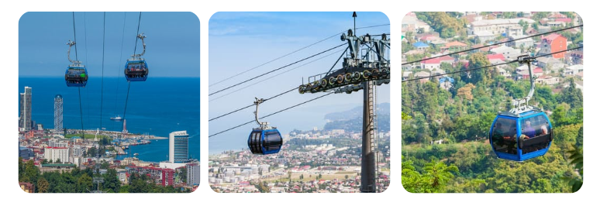

เที่ยง บริการอาหารกลางวัน @ LOCAL RESTAURANT
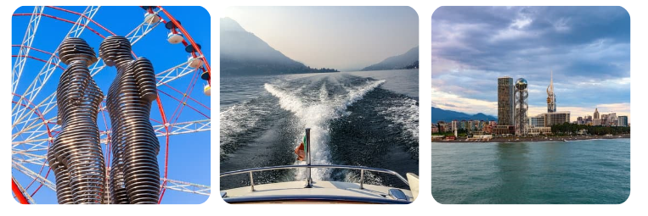
นำท่านล่องเรือในทะเลดําชมอ่าวเมืองบาทูมี BLACK SEA เหตุที่ได้ชื่อว่าทะเลดําก็เพราะดินโคลนชายฝั่ง ดินทรายชายหาด ของทะเลแห่งนี้เป็นสีดํา อันเนื่องมาจากสารไฮโดรเจนซัลไฟด์ ให้ท่านได้เพลิดเพลินชมความงามของอ่าวเมืองบาทูมิ (ประมาณ 30นาที) นําท่านช้อปปิ้งที่ THE BOULVARD เป็นถนนสายใหญ่ที่ทอดยาวไปตามริมอ่าวทะเลดำ และเต็มไปด้วยร้านอาหาร และคาเฟ่ มากมาย ให้ลูกค้าได้ผ่อนคลายและถ่ายรูปตามอัธยาศัย

นำท่านชมรูปปั้น ALI AND NINO MONUMENT เป็นอนุสาวรีย์ในบาทูมี ที่โรแมนติกที่สุดในเมืองชายทะเลบาตูมี ซึ่งเป็นรูปปั้นขนาดใหญ่ ประติมากรรม ALI AND NINO ด้วยเพราะเหตุผลทางศาสนาทั้งคู่จึงไม่สามารถอยู่ด้วยกันได้เพราะผู้ชายคนนั้นเป็นมุสลิมและผู้หญิงคนนั้นเป็นคริสเตียน พวกเขาต้องอดทนทั้งการปฏิวัติและสงครามกลางเมืองเพื่อเป็นพยานในการก่อตัวของสาธารณรัฐอาเซอร์ไบจาน โดยอาลีและนีโม่จะค่อยๆขยับเข้าหากัน เปลี่ยนท่าทุก ๆ 10 นาทีจนกระทั่งพวกเขาพบกันและรวมเข้าเป็นหนึ่งเดียว

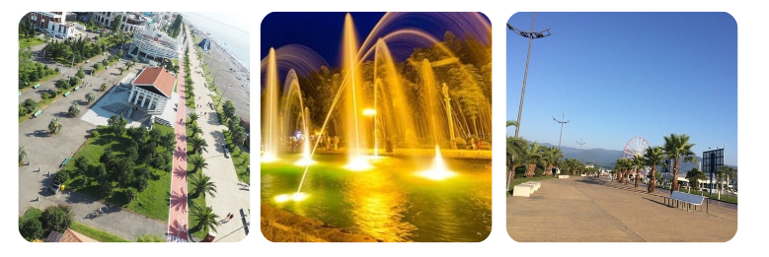
นำท่าน SHOPPING BATUMI BOULVRD เป็นสถานที่ท่องเที่ยวสำคัญแห่งหนึ่งสำหรับนักท่องเที่ยวในเมือง ถนนเลียบชายหาดที่กว้างใหญ่แห่งนี้เต็มไปด้วยบาร์ริมชายหาด คาเฟ่เลานจ์ ร้านอาหาร เครื่องเล่นสำหรับเด็ก และน้ำพุหลากสีสันที่เต้นรำกัน นอกจากพืชพรรณที่มีเอกลักษณ์เฉพาะตัวแล้ว คุณยังจะพบกับประติมากรรมและอนุสรณ์สถานทางสถาปัตยกรรมที่น่าสนใจมากมายบนถนน Batumi Boulevard มีประวัติศาสตร์ยาวนานกว่าศตวรรษ โดยเริ่มก่อสร้างในปี 1881
นำท่านชมจัตุรัสเปียเซซ่า บาทูมี PIAZZA SQUARE BATUMI เมืองบาทูมี แหล่งท่องเที่ยวสำคัญใจกลางเมือง สร้างขึ้นในปี 2009 เป็นอาคารที่ได้รับการออกแบบโดยสถาปนิกชื่อดังชาวจอร์เจีย VAZHA ORBELADZE ที่สร้างด้วยสไตล์สถาปัตยกรรมแบบผสมผสานและจินตนาการนิทาน และในปี 2011 ที่ผ่านมา สถานที่แห่งนี้ได้เริ่มปรับปรุงเพื่อให้เป็นแหล่งบันเทิงและพักผ่อนหย่อนใจแห่งใหม่ของเมือง ซึ่งประกอบไปด้วยภัตตาคาร โรงแรม ไนต์คลับ
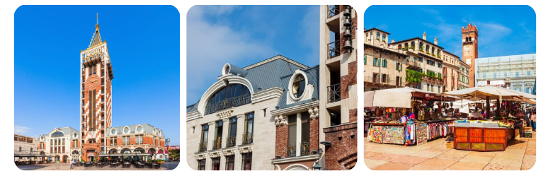

ค่ำ รับประทานอาหารเย็น ณ โรงแรมที่พัก
นำท่านเดินทางเข้าสู่ที่พัก โรงแรม GRAND GLORIA HOTEL (BATUMI) ระดับ 4 ดาวหรือเทียบเท่า
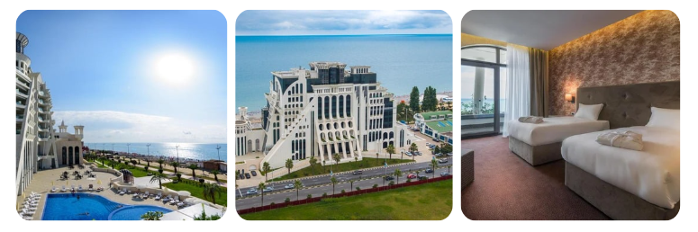
วันที่หก 16 เม.ย. 68 BATUMI – BORJOMI – TBILISI
BORJOMI – TBILISI NATIONAL PARK CABLE CAR 1 ROUND - CHRONICLE OF GEORGIA (B/L/D)

เช้า บริการอาหารเช้า ณ ห้องอาหารของโรงแรม
นำท่านเดินทางสู่เมืองบอร์จอมี่ (ใช้เวลาเดินทางประมาณ 4 ชั่วโมง)
เที่ยง บริการอาหารกลางวัน @ LOCAL RESTAURANT IN BATUMI
นำท่านชมสวนบอร์จอมี่ BORJOMI CITY PARK สถานที่ท่องเที่ยวและพักผ่อนของชาวเมืองบอร์จอมี่ ที่นิยมมาเดินเล่นและผ่อนคลายโดยการแช่น้ำแร่ในวันหยุด จากนั้นนำท่านขึ้นกระเช้าสู่จุดชมวิวบนหน้าผาเหนือสวนบอร์โจมีอิสระให้ท่านเก็บภาพวิวทิวทัศน์ธรรมชาติจากมุมสูงตามอัธยาศัย พร้อมนั่งกระเช้า ขึ้นยอดเขาเพื่อชมความงามของหุบเขา และสวนโดยรอบ เป็นเมืองตากอากาศเล็ก ๆ ทางในหุบเขาทางตอนใต้ของประเทศจอร์เจียมีประชากรอาศัยอยู่ไม่ถึง 15,000 คน เป็นเมืองที่มีชื่อเสียงระดับโลกในเรื่องน้ำแร่ โดยได้มีการบรรจุ ณ ธารน้ำแร่บริสุทธิ์ที่ไหลรินจากยอดเขาบาคุเรียนี BAKURIANI MOUNTAIN และส่งออกไปขายกว่า 40 ประเทศทั่วโลกโดยในอดีตชาวเมืองเชื่อกันว่าจะทำให้มีสุขภาพแข็งแรงและสามารถรักษาโรคร้ายได้

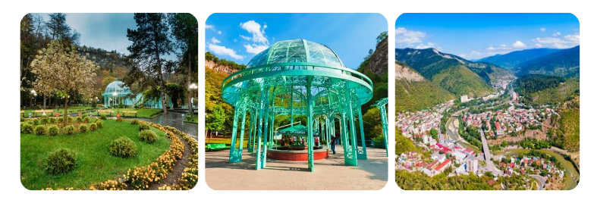
นำทุกท่านเดินทางสู่เมืองทบิลิซี TBILISI (ใช้เวลาเดินทางประมาณ 2 ชั่วโมง 30 นาที ) เมืองหลวงประเทศจอร์เจีย

จากนั้นนำทุกท่านแวะถ่ายภาพ อนุสาวรีย์ประวัติศาสตร์จอร์เจีย CHRONICLE OF EORGIA เป็นอนุสรณ์ขนาดยักษ์ที่ตั้งอยู่บนเนินเขามองลงมาสู่ทะเลสาบ TBILISI SEA มีลักษณะเป็นแท่งหินสีดำขนาดใหญ่ แกะสลักเป็นรูปต่างๆที่สื่อถึงเรื่องราวในอดีตของประเทศจอร์เจีย โดยเล่าถึงประวัติศาสตร์ 3,000 ปี ของอำนาจการปกครองของจอร์เจีย ด้วยการสลักเกี่ยวกับกษัตริย์ วีรบุรุษ และพระเยซูคริสต์ ไว้บนเสาเหล็กขนาดมหึมา ซึ่งความอลังการณ์ และบรรยากาศความสวยงามของอนุสรณ์แห่งนี้ทำให้ได้ชื่อว่าเป็น STONEHENGE OF GEORGIA
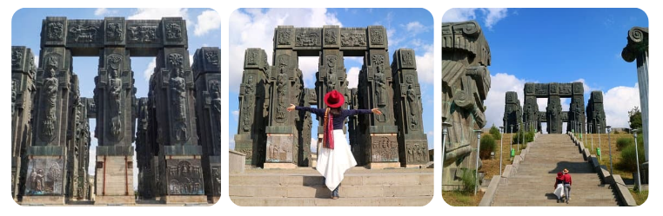


ค่ำ รับประทานอาหารเย็น ณ IN THE SHADOW OF METEKHI RESTAURANT ( ชมโชว์ )

นำท่านเดินทางเข้าสู่ที่พัก โรงแรม CLOCKS HOTEL (TBILISI) ระดับ 4 ดาวหรือเทียบเท่า

วันที่เจ็ด 17 เม.ย. 68 TBILISI - BANGKOK
TBILISI - TAKE CABLE CAR TO MOTHER OF GEORGIA -NARIKALA FORTRESS -SULFUR BATHS
(B/L/-)

เช้า บริการอาหารเช้า ณ ห้องอาหารของโรงแรม
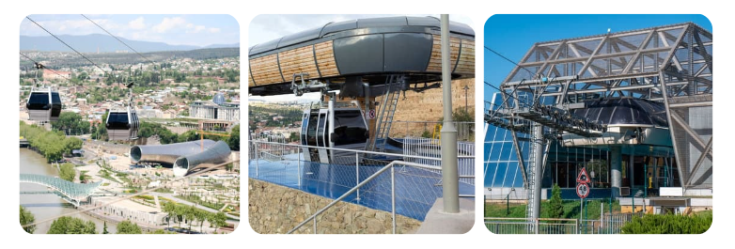
นำท่าน ขึ้นกระเช้าไฟฟ้าสู่ CABLE CAR TBILISI เพื่อชมป้อมนาริคาล่า NARIKALA FORTRESS เป็นป้อมโบราณที่ถูกสร้างในราวศตวรรษที่ 4 ในรูปแบบของชูริสทซิเค อันหมายถึง รูปแบบที่ไม่มีความสม่ำเสมอกัน และต่อมาในราวศตวรรษที่ 7 สมัยของราชวงศ์อูมัยยาดได้มีการก่อสร้างต่อขยายออกไปอีก และต่อมาในสมัยของกษัตริย์เดวิด (ปี ค.ศ.1089-1125) ได้มีการสร้างเพิ่มเติมขึ้นอีก ซึ่งต่อมาเมื่อพวกมองโกลได้เข้ามายึดครอง ก็ได้เรียกชื่อป้อมแห่งนี้ว่า นาริน กาลา NARIN QALA ซึ่งมีความหมายถึง ป้อมอันเล็ก Little Fortress ต่อมาบางส่วนก็ได้พังทลายลงเพราะว่าเกิดแผ่นดินไหวและได้ถูกรื้อทำลายไป

นำท่านถ่ายรูป มารดาแห่งจอร์เจีย MOTHER OF GEORGIA อนุสาวรีย์สัญลักษณ์สำคัญที่ตั้ง ตระหง่านอยู่ใจกลางเมืองราวกับกำลังเฝ้ามองผู้คน มีอีกชื่อหนึ่งคือ มารดาคาร์ทลิส และ คาร์ทลิส เดดา เป็นประติมากรรมที่ตั้งอยู่บนยอดเยาโซโลลากีเพื่อฉลองที่ทบิลิซีครบครอบ 1,500 ปี
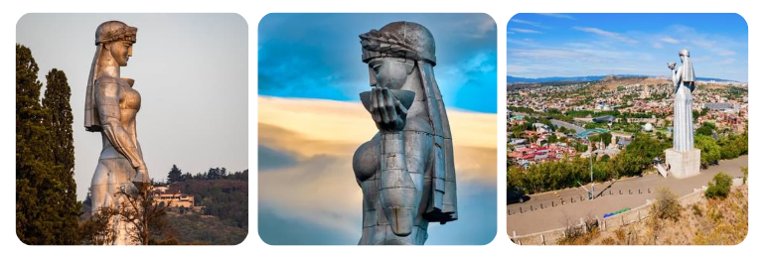

นำท่านถ่ายรูปกับ โรงอาบน้ำโบราณ อะบาโนตูบานี ABANOTUBANI SULFUR BATHS ด้วยความที่เมืองทบิลิซีนั้นมีบ่อน้ำพุร้อนเป็นจำนวนมาก แต่โรงอาบน้ำแห่งนี้เป็นโรงอาบน้ำโบราณแห่งนี้ใช้เป็นสถานที่สำหรับแช่น้ำพุร้อน ที่มีส่วนผสมของแร่กำมะถัน ซึ่งเชื่อกันว่าในน้ำพุร้อนมีแร่ธาตุต่าง ๆ ที่ช่วยกำจัดของเสียและทำให้ผิวพรรณเปล่งปลั่ง โรงอาบน้ำร้อนแห่งนี้ได้เปิดให้บริการมาอย่างยาวนาน และในปัจจุบันยังคงเปิดให้บริการกันอยู่
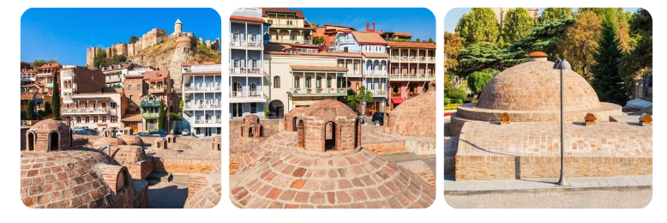
เที่ยง บริการอาหารกลางวัน @ THAI CURRY RESTAURANT

จากนั้นนำท่านเดินทางสู่ สนามบินเมืองทบิลิซี (TBILISI)

14.15 น. ✈ออกเดินทางสู่ ท่าอากาศยานนานาชาติโดฮา โดยสายการบินการ์ต้าแอร์เวย์ (QR) เที่ยวบินที่ QR256 (เวลาบินโดยประมาณ 3 ชั่วโมง 5 นาที พักผ่อนและรับประทานอาหารบนเครื่อง)

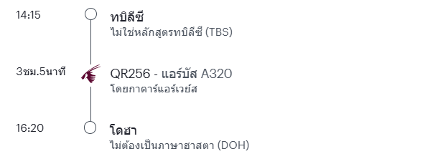

16.20 น. เดินทางถึงสนามบินโดฮา (รอเปลี่ยนเครื่องที่โดฮา ประมาณ 3 ชั่วโมง 50 นาที )
20.10 น. ✈ออกเดินทางสู่ สนามบินสุวรรณภูมิ โดยสายการบินการ์ตาร์แอร์เวย์ เที่ยวบินที่ QR830
(ใช้เวลาเดินทาง 6 ชั่วโมง 55 นาที มีบริการอาหารและเครื่องดื่มบนเครื่อง)
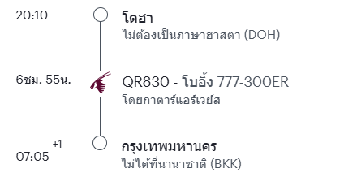

วันที่แปด 18 เม.ย. 68 TBILISI - BANGKOK (-/-/-)

07.05 น. เดินทางถึงสนามบินสุวรรณภูมิ โดยสวัสดิภาพและความประทับใจ




กำหนดการเดินทาง 11 – 18 เมษายน 2568
วันเดินทาง | ราคาผู้ใหญ่  (พักห้องละ 2 – 3 ท่าน) | ราคาเด็กไม่มีเตียง  (พักกับผู้ใหญ่ 2 ท่าน) | พักเดี่ยวจ่ายเพิ่ม
11 – 18 เมษายน 2567 | 68,777.- | 66,777. - | 10,500. -
ค่าทิปรวมตลอดการเดินทางทั้งหมด ตามธรรมเนียม 70 USD / ท่าน เหรียญดอลล่าร์สหรัฐอเมริกา

